Лабораторна робота № 1-2

з дисципліни «Захист інформації у комп’ютерних системах»

Тема: Застосування шифрів простої перестановки
Мета роботи: Дослідження шифрів простої перестановки як основних засобів криптографічного захисту інформації.

Середовище розробки: Microsoft Excel або будь-яку мову програмування.
Завдання 1:
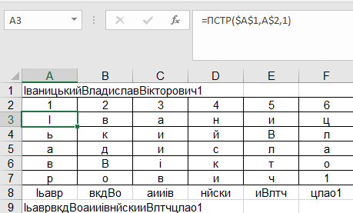
Завдання 2:
Завдання 3:
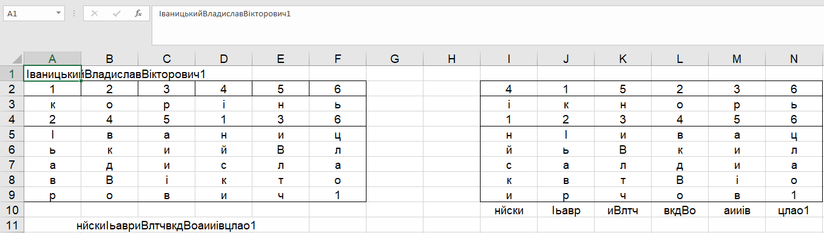
Завдання 4:
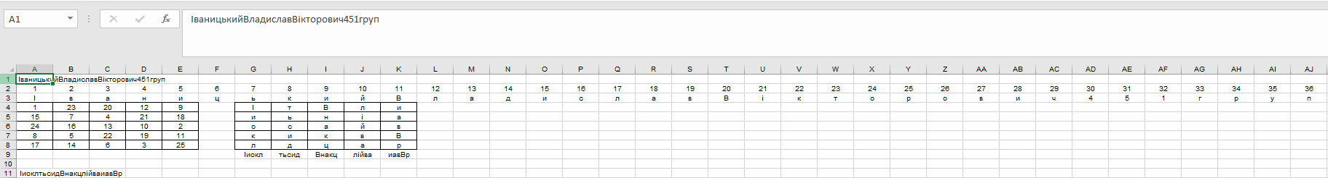
Контрольні питання:

- Чим відрізняється криптографія від кодування?
Криптографія захищає інформацію, роблячи її недоступною для сторонніх, тоді як кодування лише перетворює дані у формат для зручної передачі чи зберігання без мети захисту.
- Що таке ключове слово?
Ключове слово — це слово або фраза, яка використовується для позначення основної теми або змісту тексту, документа чи пошукового запиту. У криптографії ключове слово може бути секретним кодом, який використовується для шифрування або дешифрування повідомлень.
- Що може бути ключем в симетричних методах шифрування?
У симетричних методах шифрування ключем може бути:
- Пароль або фраза: Людина може використовувати довільний текст як ключ для шифрування.
- Генерований бітовий рядок: Це випадковий набір бітів певної довжини (наприклад, 128, 192 або 256 біт), який використовується для шифрування та дешифрування.
- Цифровий сертифікат: Спеціальний файл або об’єкт, який містить криптографічний ключ.

